[보도자료] 2026.10.15
가을 옷부터 겨울 침구까지, ‘자주 장날’에서 득템하세요!
자주(JAJU), ‘자주 장날’서 인기 어패럴 · 생활용품 특가 판매
- 연 2회 진행하는 대규모 할인 행사 ‘자주 장날’, 15일부터 28일까지 올해 두 번째 행사 진행
- 가을 · 겨울 대표 패브릭 제품군 ‘자주 히트’ 최대 33% 할인…본격적인 겨울 준비 수요 공략
- 코튼 스트레치, 플란넬, 클라우드 파자마 · 라이트 다운필 경량 패딩 등 시즌 신제품 특가 판매
- 쌀 고보습 스킨케어부터 프라이팬 · 수납용품까지…주방 · 생활용품 등도 최대 50% 할인가에
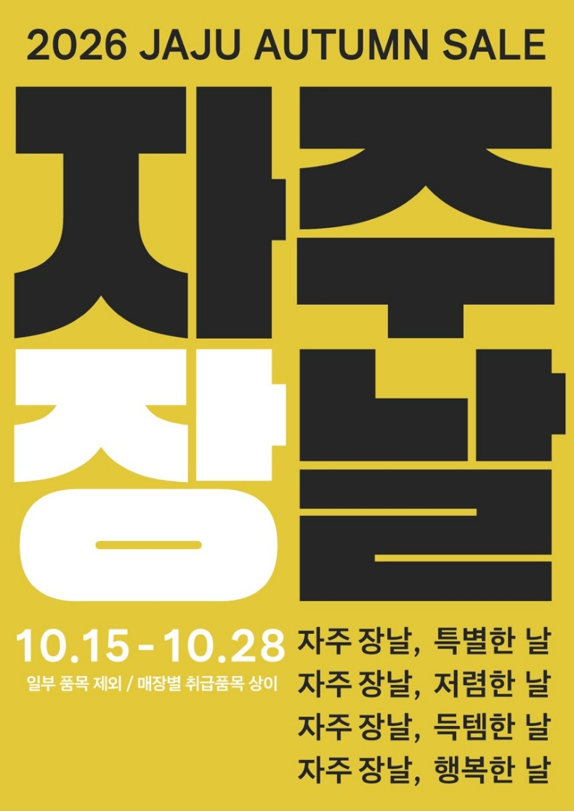
[사진설명] 라이프스타일 브랜드 ‘자주(JAJU)’가 10월 15일부터 28일까지 가을 · 겨울 시즌 인기 어패럴과 생활용품을 특가 판매하는 ‘자주 장날’ 행사를 진행한다. (사진 출처 = 신세계까사)

라이프스타일 브랜드 ‘자주(JAJU)’가 10월 15일부터 28일까지 인기 어패럴과 생활용품을 할인 판매하는 ‘자주 장날’ 행사를 진행한다.
‘자주 장날’은 자주가 연 2회 진행하는 대규모 할인 행사로, 패션 · 잡화부터 뷰티 · 생활용품 · 주방용품까지 다양한 인기 상품을 합리적인 가격에 선보인다. 지난 5월 열린 올해 첫 행사에서는 약 200여 종의 상품을 할인 판매했다. 특히 여름 시즌 주력 상품이었던 ‘자주 에어(AIR)’의 의류 및 파자마 세트는 행사 기간 동안 전년 동기 대비 매출이 207% 신장했으며, 침구류도 같은 기간 64% 매출이 오르는 등 고객들의 큰 호응을 얻으며 행사를 성황리에 마무리했다.
이번 ‘자주 장날’에서는 본격적으로 쌀쌀해지는 날씨에 맞춰 가을 옷부터 겨울 침구, 스킨케어와 집안 살림까지 계절 준비에 필요한 다양한 상품을 특가로 선보인다.
먼저 어패럴과 언더웨어부터 침구 · 리빙 패브릭까지 일상 전반을 아우르는 가을 · 겨울 시즌 대표 패브릭 제품군 ‘자주 히트(JAJU HEAT)’를 최대 33% 할인한다. 자주 히트는 습기를 흡수해 열을 내는 흡습발열 소재와 보온 기능성 소재를 적용한 것이 특징이다.
올가을 새롭게 선보인 파자마와 어패럴 신제품도 할인 판매한다.
자주 슬립웨어 주력 상품인 코튼 스트레치, 플란넬 파자마 그리고 신제품 클라우드 파자마는 최대 20% 할인한다. 특히 클라우드 시리즈는 자체 개발한 원단을 사용, 부드러운 촉감과 가벼운 착용감, 뛰어난 신축성을 갖췄으며 파자마부터 라운지 티셔츠와 조거 팬츠 등 다양하게 구성했다.
레이어드가 가능해 다양한 날씨에 대응 가능한 ‘라이트 다운필 경량 패딩’은 최대 22% 할인한다. 구름처럼 가볍고 포근한 착용감이 특징이며, 출퇴근길은 물론 산책이나 가벼운 야외활동까지 폭넓게 활용할 수 있다.
가을·겨울 스타일링에 필요한 다양한 의류부터 계절이 바뀌는 시기 옷장정리에 필요한 옷걸이, 이불정리함 등의 수납용품도 25% 할인한다.
뷰티 아이템도 특가에 선보인다. 건조해지는 계절에 활용하기 좋은 ‘쌀 고보습 스킨케어’ 시리즈는 20% 할인한다. 국내산 쌀 유래 성분을 담아 피부 보습 관리에 도움을 주는 제품으로, 가을 · 겨울철 데일리 스킨케어로 활용하기 좋다.
이 외에도 가벼운 무게로 손목 부담을 덜어주는 ‘가벼운 마블 코팅 프라이팬’ 시리즈를 비롯한 다양한 주방 및 생활용품을 최대 50% 할인가에 판매하며 가을맞이 집 단장부터 다가오는 겨울 준비까지 필요한 상품을 한 번에 장만할 수 있도록 했다.
자주 관계자는 “올해 두 번째 자주 장날은 본격적인 가을 · 겨울 시즌을 앞두고 최근 출시한 신제품과 일상에서 자주 사용하는 생활용품을 특별 할인가로 준비했다”며
“계절이 바뀌는 시기에 꼭 필요한 다양한 상품들을 부담을 덜고 준비할 수 있는 기회가 되길 바란다”고 말했다.

# # #

